JEUX LİTTÉRAİRES
Une anagramme
Mélanger les lettres d’un mot pour inventer un nouveau mot.
EXEMPLE :
LOUPE POULE
MARIE AIMER

A toi de jouer !
Mots de départ | Définitions du mot à trouver | Mots trouvés
POTS | Je dois m'arrêter.
OSER | Couleur et fleur.
SUER | Attention en les traversant.
ELUS | Il n'y a personne, je suis tout …….
SOIR | Ils gouvernaient la France.
STAR | Peuvent transmettre la peste.
LAIE | Pratique pour voler.
NAGE | Il est mignon comme un ……
FOIS | Il fait chaud, j'ai très …….
GARS | Evitez d'en manger !
DIRE | Il plisse son front, cela fait une …..
GITE | Supporte la fleur.
AGES | Elle est …… comme une image.
PORT | J'en veux moins car j'en ai …….
LIME | Bon pour la gorge, merci, les abeilles!
MAIS | Contraire d’ennemis.
JEUX LİTTÉRAİRES
Un tautogramme
Ecrire une phrase dont tous les mots commencent par la même lettre.
EXEMPLE :
Voici venir vingt vampires verts !

A toi de jouer !
----------------------------------------------------------------------------------
JEUX LİTTÉRAİRES
Un ni-dessus, ni-dessous
Ecrire un petit texte ou poème sans utiliser les lettres qui sont au dessus ou dessous de la première interligne (sauf la majuscule).
EXEMPLE :
Nous nous amusons sans cesse avec ces nouveaux cerceaux.

A toi de jouer !
----------------------------------------------------------------------------------
JEUX LİTTÉRAİRES
Un lipogramme
Ecrire un petit texte ou poème sans utiliser une lettre (par exemple la lettre « e »).
EXEMPLE :
Ils ont toujours un bonbon pour moi.

A toi de jouer !

JEUX LİTTÉRAİRES
Le carré Lescurien
Règle du jeu :
…………………………………………………………………………………………………………………………………………………
…………………………………………………………………………………………………………………………………………………

EXEMPLE : papillon lune (nom) (nom)

rêver noir (verbe) (adjectif)

La lune rêve à des papillons noirs.
A toi de jouer !
----------------------------------------------------------------------------------
JEUX LİTTÉRAİRES
Conjuguer à la manière de PEF
Dans L'ivre de français, Pef propose les conjugaisons ci-dessous. Conjuguer en construisant des petites histoires :
EXEMPLES :
je roule, tu roules, il roule, nous roulons, vous roulez, ils n'ont plus d'essence.
je fume, tu fumes, il fume, nous toussons, vous toussez, ils arrêtent de fumer.

A toi de jouer !
JEUX LİTTÉRAİRES
Parcours de phrases
Colorier les cases pour former l’unique phrase correcte :
Les | serpents | ronronne.
Le | chat | siffles.

EXEMPLE :

A toi de jouer !
L' | hirondelle | s'envolent.
Les | oiseaux | s'envoles.

Les | chat | miaulent.
Le | chien | aboie.

Ils | as | pris | ma | casquette ?
Qui | a | voler | mes | allumette ?

Je | cours | annoncé | la | bons | nouvelle.
Il | courent | annoncer | les | bonne | numéro.

L' | ogre | parlait | d'un | voix | forte.
Le | maîtres | parlaient | d'une | voie | forts.
JEUX LİTTÉRAİRES
Un pangramme
Créer une phrase avec ……………………………………………………………………………………………………………….. .
EXEMPLES :
Portez ce vieux whisky au juge blond qui fume.
Zut, Fabrice le P.D.G. matheux va jusqu’à New-York.

A toi de jouer !
----------------------------------------------------------------------------------
JEUX LİTTÉRAİRES
Un calligramme
Ecrire un petit texte, un poème ou un mot en disposant les lettres de manière à former un dessin (en lien avec le texte, le poème ou le mot).

EXEMPLES :
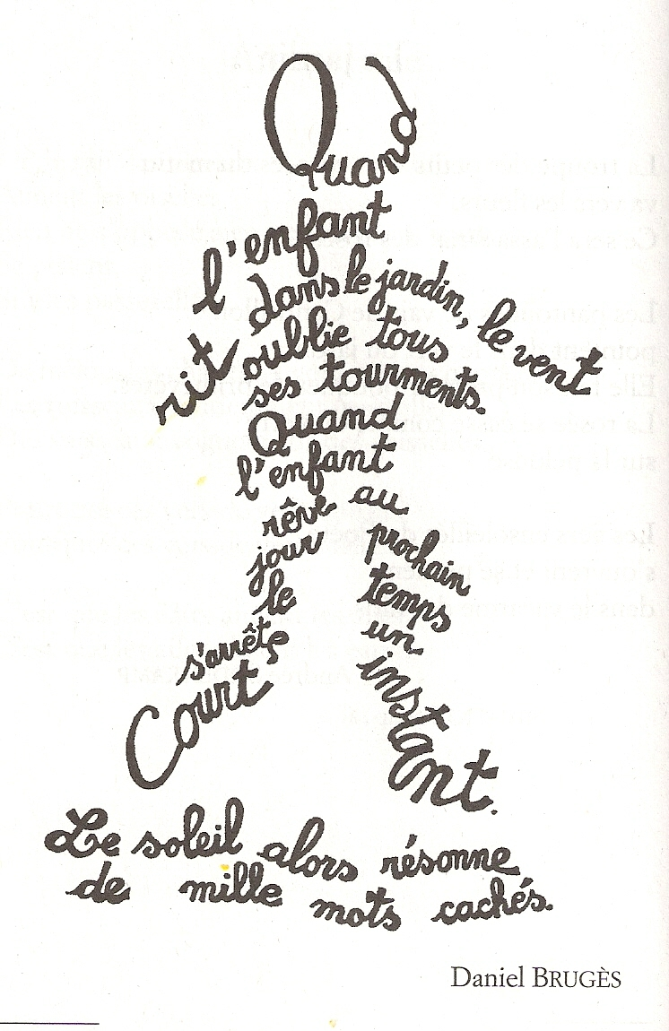
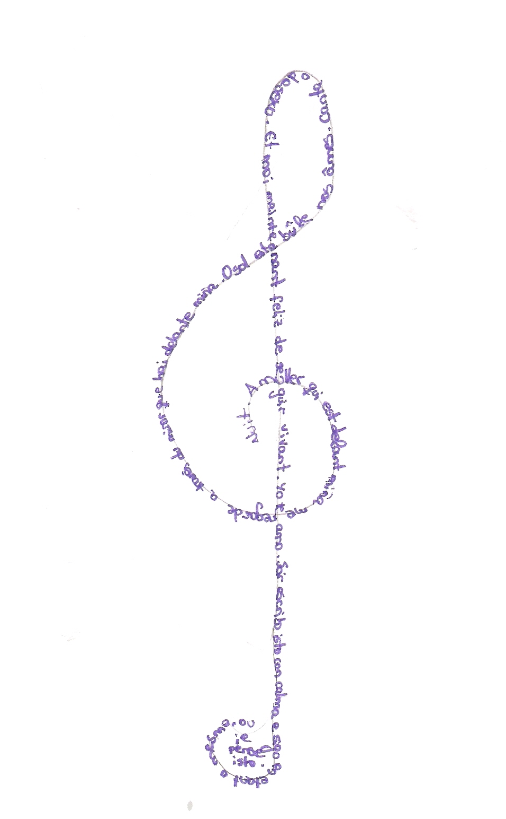

A toi de jouer !

JEUX LİTTÉRAİRES
Les paires d’homonymes
Retrouve les homonymes dans ce tableau et écris-les correctement.

A toi de jouer !

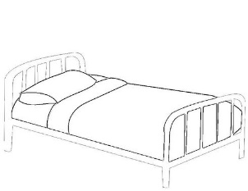 | 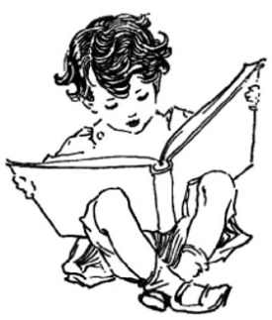 | 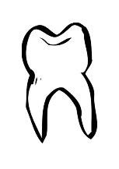 | 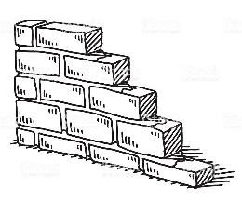
le lit | elle lit
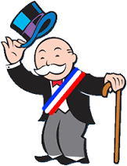 | 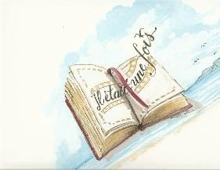 | 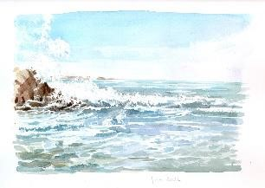 | 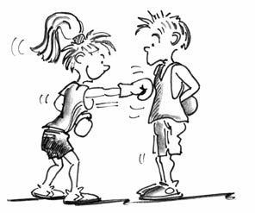 | 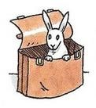
 | 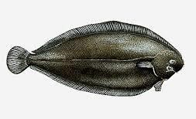 |  |  | 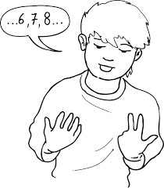
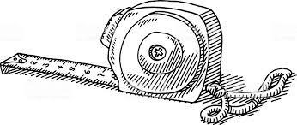 | 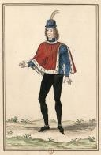 | 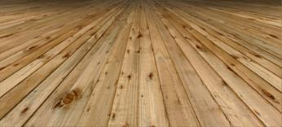 | 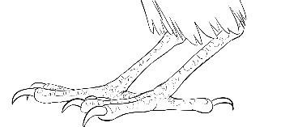 | 